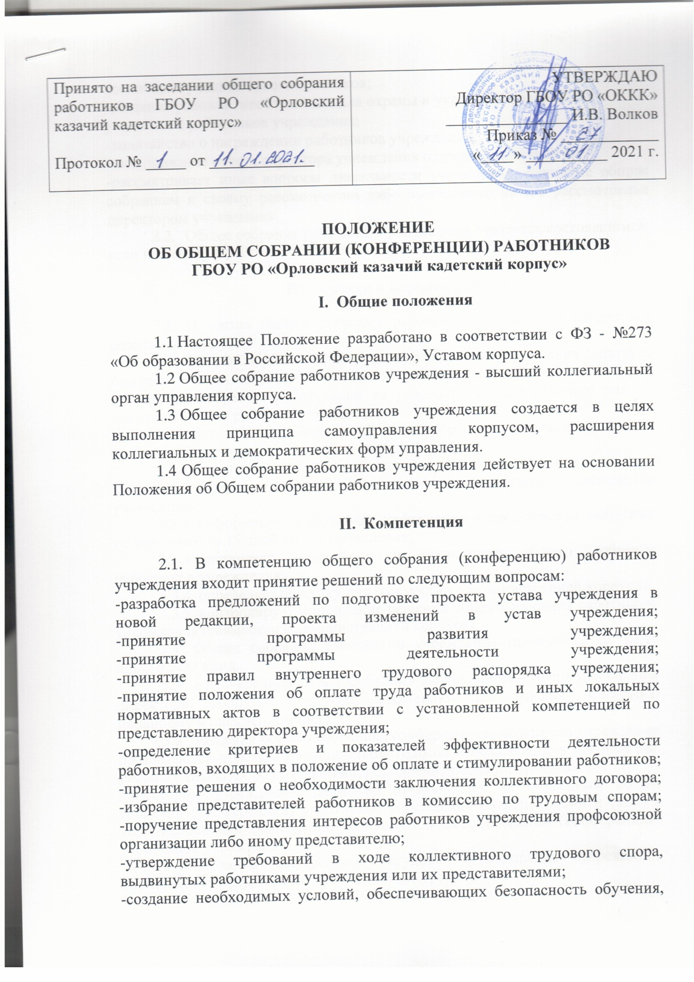

воспитания учащихся, воспитанников;
-создание условий, необходимых для охраны и укрепления здоровья
учащихся и работников учреждения;
-ходатайство о награждении работников учреждения;
-заслушивание отчета директора учреждения о проделанной работе;
-рассматривает иные вопросы деятельности учреждения, принятые общим
собранием к своему рассмотрению либо вынесенные на его рассмотрение
директором учреждения.
- Общее собрание работников учреждения считается состоявшимся,
если на нем присутствовало более половины работников учреждения.
- Состав и порядок работы
- В состав общего собрания работников учреждения входят все
работники корпуса.
- Общее собрание (конференция) работников учреждения действует
бессрочно и включает в себя всех работников учреждения на дату проведения собрания, работающих на условиях полного рабочего дня по основному месту работы в учреждении.
- Для ведения общего собрания работников учреждения из его состава избирается председатель и секретарь.
  - Председатель общего собрания работников учреждения:
    - организует деятельность общего собрания работников учреждения;
    - информирует работников учреждения о предстоящем заседании не менее чем за 15 дней до его проведения;
    - организует подготовку и проведение общего собрания работников учреждения;
    - определяет повестку дня (совместно с администрацией корпуса);
    - контролирует выполнение решений общего собрания работников
учреждения (совместно с администрацией корпуса).
- Общее собрание работников учреждения проводится не реже одного раза в год.
- Внеочередной созыв Собрания может произойти по требованию
директора корпуса или по заявлению 1/3 членов Собрания,
поданному в письменном виде.
- Решения общего собрания (конференции) работников учреждения
принимаются простым большинством голосов и оформляются протоколом.
Решения являются обязательными, исполнение решений организуется
директором учреждения. Директор отчитывается на очередном общем собрании (конференции) работников учреждения об исполнении и (или) о ходе исполнения решений предыдущего общего собрания (конференции) работников учреждения.
- Правила внутреннего трудового распорядка учреждения принимаются большинством голосов в две трети.
- Решения общего собрания работников учреждения (не
противоречащее законодательству РФ и нормативно-правовым актам |
обязательно к исполнению всех членов учреждения.
- Каждый участник общего собрания работников учреждения имеет
право:
- потребовать обсуждения общим собранием работников учреждения
любого вопроса, касающегося деятельности корпуса, если его
предложение поддержит не менее 1/3 членов общего собрания работников
учреждения;
- при несогласии с решением общего собрания работников учреждения высказывать свое мотивированное мнение, которое должно быть занесено в протокол.
- Ответственность общего собрания работников учреждения
- Общее собрание работников учреждения несет ответственность:
- за выполнение, выполнение не в полном объеме или невыполнение
закрепленных за ней задач и функций;
- соответствие принимаемых решений законодательству РФ, нормативно-правовым актам.

- Делопроизводство общего собрания работников учреждения
- Заседания общего собрания работников учреждения оформляются
протоколом, который ведет секретарь Собрания.
- В протоколе фиксируются:
- дата проведения;
- количество присутствующих (отсутствующих) членов общего собрания
работников учреждения;
- повестка дня;
- ход обсуждения вопросов;
- предложения, рекомендации и замечания членов общего собрания
работников учреждения;
- решение.
- Протоколы подписываются председателем и секретарем Собрания.
- Нумерация ведется от начала календарного года.
- Книга протоколов общего собрания работников учреждения
нумеруется постранично, прошнуровывается, скрепляется печатью корпуса и подписывается директором корпуса.
- Книга протоколов общего собрания работников учреждения хранится в делах корпуса и передается по акту (при смене руководителя, в
архив).
- Решения Собрания своевременно доводятся до сведения всех
участников образовательного процесса.

